ESF – Vzdělávací příležitost
Inovace ve vzdělávání - kód: 01.16.
- označení: OI 12/14
Vyučovaný předmět: Výpočetní technika | Třída: 9.B,D
Téma hodiny: MS FrontPage – firemní web

Cíl hodiny (aktivity):
Žák si otevře, zavře, uloží www - stránku, orientuje se v prostředí html programu, formátuje text, pozadí stránky, vkládá obrázky, tabulky, vyhledává v prostředí internetu, pracuje se schránkou, vkládá hypertextové odkazy
Průběh hodiny:
- Vzorové řešení zadaných úkolů
- Samostatná práce
Pomůcky:
PC, programové vybavení PC, dataprojektor
Zdroje: PrtScn, kliparty MS Office 2007, http://pixabay.com/cs/z%C3%A1v%C4%9Bs-okno-sklo-krajka-13823/, http://pixabay.com/cs/n%C3%A1bytek-z%C3%A1v%C4%9Bsy-z%C3%A1v%C4%9Bs-42858/, http://pixabay.com/cs/krajka-design-vzorek-dekorativn%C3%AD-15746/, http://pixabay.com/cs/kr%C3%A1lovna-slunce-vlasy-koruna-35906/, http://pixabay.com/cs/sn%C3%ADdan%C4%9B-poh%C3%A1r-m%C3%ADsa-drink-vejce-20545/, http://pixabay.com/cs/budova-tov%C3%A1rna-star%C3%A9-%C4%8Dern%C3%A1-obrys-33004/, http://pixabay.com/cs/tov%C3%A1rna-obrys-kreslen%C3%BD-film-30512/, http://pixabay.com/cs/tov%C3%A1rna-peking-m%C4%9Bsto-%C5%BEij%C3%ADc%C3%AD-20462/, http://pixabay.com/cs/pr%C5%AFmyslov%C3%A9-tov%C3%A1rn%C3%AD-kom%C3%ADn-kou%C5%99-stoh-19670/
Pracovní list vypracoval: Vítězslav Šos

Pracovní list ověřil: Vítězslav Šos Datum ověření: 2.6.2011
MS FrontPage – Tylex
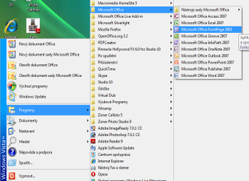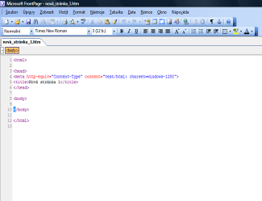

- Otevři program MS FrontPage.
- Dle vzoru vytvoř a ulož soubory do složky tylex:
  - index.html
  - struktura.html
  - produkty.html
  - fotogalerie.html
  - certifikaty.html
- Grafický návrh stránky si zvol dle svého uvážení.
- Foto na jednotlivých stránkách získej pomocí internetu, ulož je do složky tylex ve správném tvaru.
- Foto na jednotlivé stránky vlož do tabulky s neviditelnými okraji s vhodným umístěním na stránkách.
- V souboru index.html aktivuj hypertextové odkazy.
- Vyzkoušej funkčnost webu aspoň ve 2 internetových prohlížečích.

Tylex Letovice a.s.

Brněnská 3
679 61 Letovice
email: prodej@tylex.cz
tel.: 516 458 963
struktura | produkty firmy | fotogalerie | certifikáty

Struktura firmy
- generální ředitel: Jan Koukal
- náměstek ředitele: Eva Nováková
- sekretářka: Elen Dvořáková
- vedoucí prodeje: Petr Kolář
- referent prodeje: Iva Šalamouvá
- tiskový mluvčí: Karel Bohatý

Produkty firmy
 | 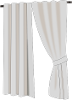 |  | 
záclony | konfekce | krajky a krajkoviny | ubrusy

Fotogalerie firmy

historie
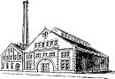 | 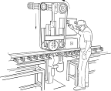

současnost
 |  | 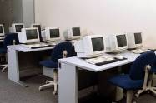

Certifikáty firmy

Firma je držitelem certifikáty jakosti ISO 9002

